Ленин о мирном переходе к социализму
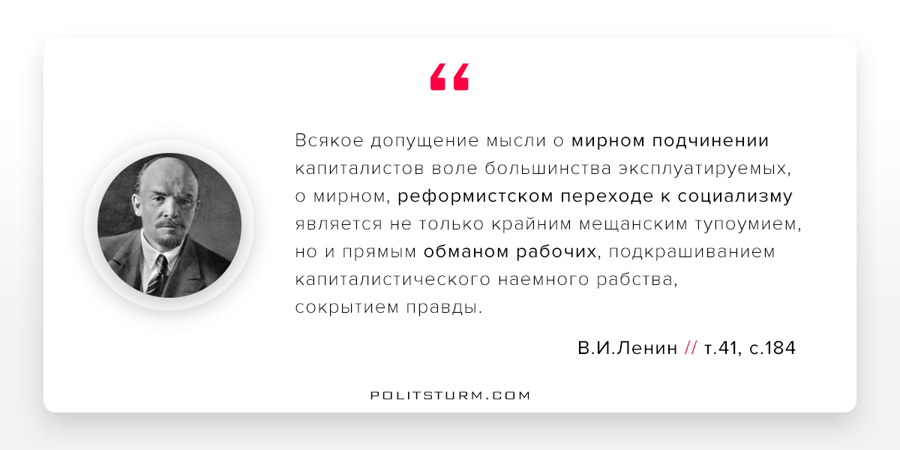

Оригинальная статья
2017-08-20

“Всякое допущение мысли о мирном подчинении капиталистов воле большинства эксплуатируемых, о мирном, реформистском переходе к социализму является не только крайним мещанским тупоумием, но и прямым обманом рабочих, подкрашиванием капиталистического наемного рабства, сокрытием правды”.
– В.И.Ленин, т.41, с.184

Оригинальная статья

